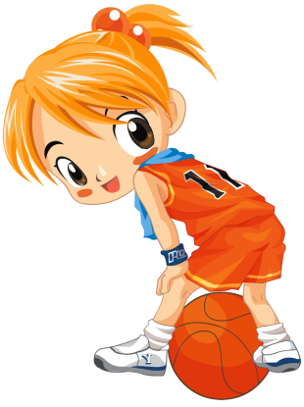
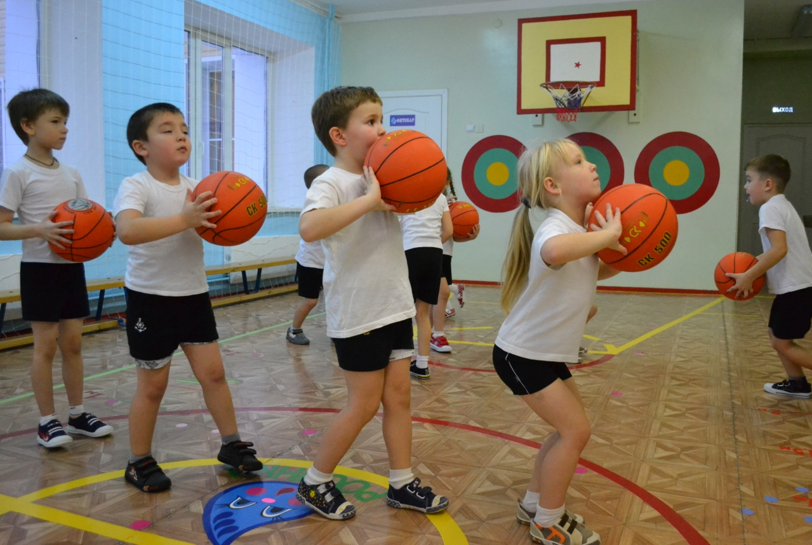

Задачи:

- Сохранение и укрепление здоровья детей с использованием разных форм и методов физического воспитания (физические и силовые упражнения, подвижные игры, упражнения на дыхание, релаксация)

- Развитие двигательных навыков и физических качеств: силы, ловкости, выносливости, быстроты реакции через подвижные игры и упражнения с мячом, совершенствование навыков владения мячом;
- Воспитание дружеских взаимоотношений между детьми;
- Воспитание у детей интереса к спортивной игре баскетбол, потребности в систематических занятиях и физических упражнениях.

Инвентарь:
- гантели по две на каждого ребенка;
- набивные мячи 4 шт.;
- мячи баскетбольные на каждого ребенка;
- ориентиры 8 шт.;
- два баскетбольных кольца,
- индивидуальные гимнастические коврики;
- карточки с заданиями

Ход занятия: На стене или ширме висит оформление (изображение смешариков, занимающихся спортом).
Педагог: Здравствуйте, ребята. Вы любите играть с мячом? (Да!)
Сегодня я хочу познакомить вас с настоящей баскетбольной командой. Вот они – это смешарики. А вы знали, что смешарики умеют играть в баскетбол? (Нет!) Они настоящая команда и вообще очень любят заниматься спортом. У каждого спортсмена есть свой секрет, как добиться успеха, и сегодня смешарики хотят поделиться с вами своими секретами и дать полезные советы, как стать настоящими баскетболистами.
Они прислали нам вот такое письмо….. вот оно у Карыча (Педагог читает письмо).
“Здравствуйте! Я, главный тренер по баскетболу, и моя команда прислали вам свои советы и задания. Выполните их и они помогут вам стать настоящими баскетболистами. С наилучшими пожеланиями тренер Кар-Карыч”.
Здесь и задания в конверте, выполним задания? (Да!) Тогда всех прошу пройти в спорт зал, мы начинаем тренировку.
Дети с педагогом заходят в спортивный зал. В зале размещены станции …каждая принадлежит одному из смешариков. На каждой станции дети выполняют одно задание.

I часть занятия:
1 Станция.
Секрет Ежика: Я хороший баскетболист, потому что я выносливый.
Задание от Ёжика: ходьба и бег разными способами с гантелями в руках.
Дети берут гантели, встают в колонну по одному.
Ходьба:
- ходьба на носках, руки с гантелями вверх;
- ходьба на пятках, руки в стороны;
- в полуприседе, гантели к плечам;
- с высоким подниманием колен, гантели за спиной;
- бег, гантели возле груди;
- прыжки на двух ногах с продвижением вперед, гантели возле груди;
- ходьба руки с гантелями внизу.
- Упр. на дыхание: вдох, руки с гантелями вверх; выдох, руки вниз.
Дети кладут гантели на место и подходят ко второй станции.

II часть занятия:
2 Станция.
Секрет Бараша: Я хороший баскетболист, потому что у меня сильные пальцы рук.
Задание от Бараша: Упражнения с большим баскетбольным мячом:
- «здороваемся» проворачиваем мяч в кистях, не прижимая к себе;
- катаем по себе, прижимая мяч к телу и перекатывая его пальцами кистей по
  - ногам
  - спине
  - шее
  - голове
Дети берут баскетбольные мячи и встают в пары.
Передача мячей друг другу: снизу двумя руками, из –за головы, от груди
3 Станция.
Секрет Пина: Я хороший баскетболист, потому что ловкий и хорошо владею мячом.
Задание от Пина: Ведение мяча.
Дети берут мячи и встают полукругом
Ведение мяча на месте, затем по кругу друг за другом правой и левой рукой, в боковом галопе, змейкой между ориентирами.
Вместе с мячами подходят к следующей станции.
4 Станция.
Секрет Совуньи: Я хорошая баскетболистка, потому что меткая.
Задание от Совуньи: Забрасывание мяча в баскетбольное кольцо.
Дети делятся на две команды у каждого в руках мяч.
Игра: «10 бросков»
Команды стоят напротив баскетбольной корзин на расстоянии 4-5 м. У первых игроков в руках мяч. По сигналу первый игрок ведет мяч к щитку, забрасывает в кольцо и передает следующему. Выигрывает команда первая сделавшая 10 попаданий.
Дети кладут мячи на место и подходят к следующей станции.
5. Станция.
Секрет Нюши: Я хорошая баскетболистка, потому что умею играть в команде, и не сориться с друзьями.
Задание от Нюши: Подвижная игра “Мяч капитану”.
“Мяч Капитану” дети делятся на две команды. В каждой команде выбирается капитан, который становиться в кружок, отмеченный в конце чужой площадки. Игроки одной команды бросают мяч своему капитану, а игроки другой стараются его перехватить и передать своему капитану, если капитан поймал мяч или задел его рукой команда получает очко. Выигрывает команда, набравшая больше очков.

Ш часть занятия:
6 Станция.
Секрет Копатыча: Я хороший баскетболист, потому что умею правильно дышать и расслабляться.
Задание от Копатыча : Дыхательное упражнение “Воздушный шар в животе”
Дети берут коврики и ложатся.
Упражнение: “Воздушный шар в животе” (брюшное дыхание) дети лежат на ковриках, на спине, руки на животе. Делают вдох, набирая воздух в живот, как бы надувают в нем воздушный шар, выдох, шар в животе сдувается.
«Каша кипит». Исходное положение (ИП): сидя, одна рука лежит на животе, другая - на груди. Втягивая живот и набирая воздух в легкие – вдох, опуская грудь (выдыхая воздух) и выпячивая живот – выдох. При выдохе громко произносить звук «ф-ф-ф-ф». Повторить 3-4 раза.
(дыхательные упражнения способствуют насыщению кислородом каждой клеточки организма. Умение управлять дыханием способствует умению управлять собой.
Кроме того, правильное дыхание стимулирует работу сердца, головного мозга и нервной системы, избавляет человека от многих болезней, улучшает пищеварение (прежде чем пища будет переварена и усвоена, она должна поглотить кислород из крови и окислиться).
Медленный выдох помогает расслабиться, успокоиться, справиться с волнением и раздражительностью.)

7 Станция.
Дети и педагог подходят к последней станции Кар-Карыча. Педагог: Ребята, а на последнем задании что изображено? (Подарок!) Это Кар Карыч прислал вам подарок.
(эмблемки: «самый ловкий», «самый сильный» и т.д.)
Сегодня вы узнали, каким должен быть настоящий баскетболист, смешарики поделились с вами своими секретами, как этого добиться. Мы выполнили все задания, получили подарки. А давайте поблагодарим смешариков, скажем им спасибо, а как мы это сделаем? Они написали нам письмо, может, мы напишем им ответ, и поблагодарим их. Писать вы не умеете. Но зато ответ можно нарисовать. Тогда пойдемте в группу писать письмо.

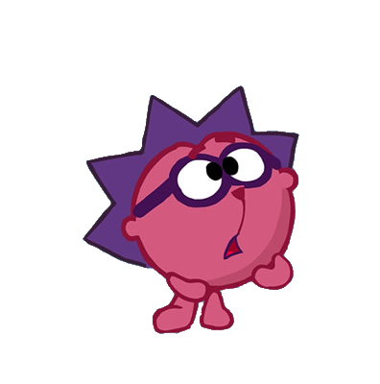

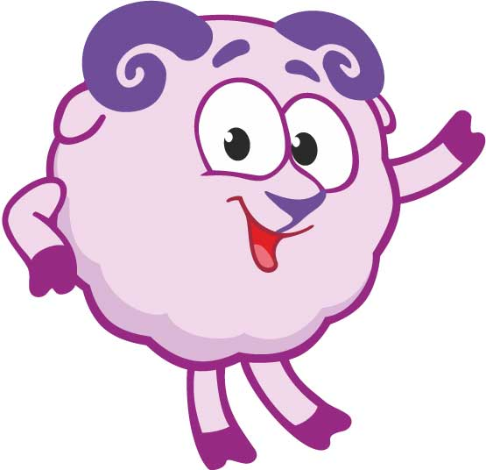

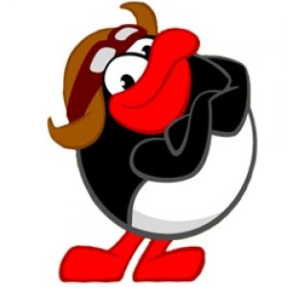
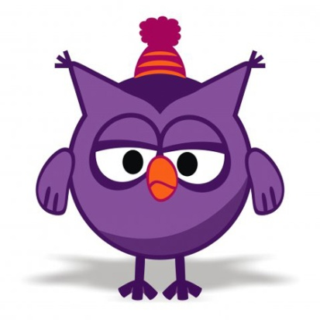

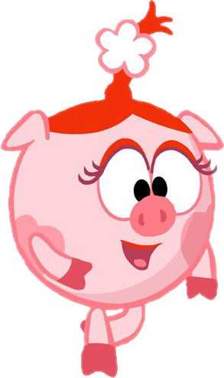
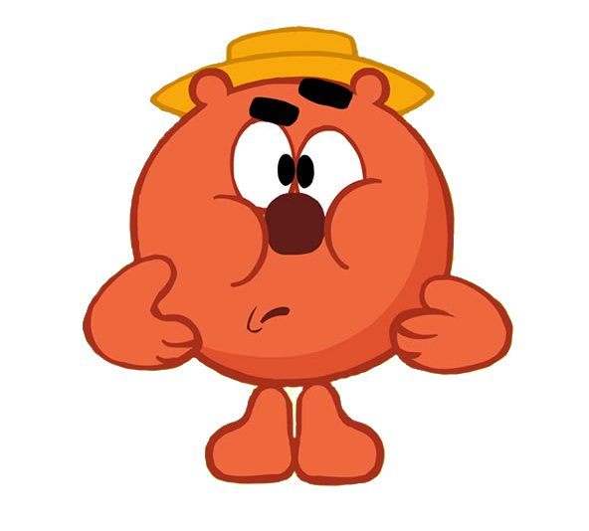

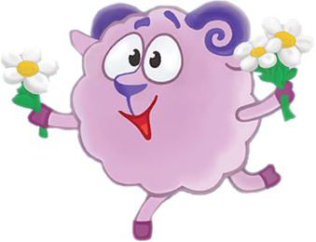

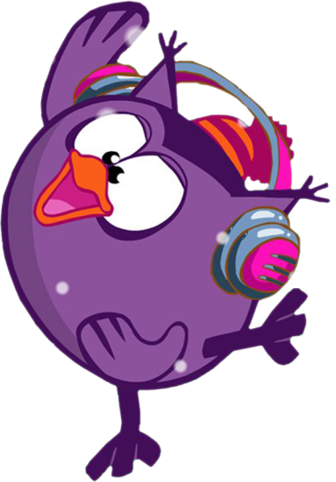

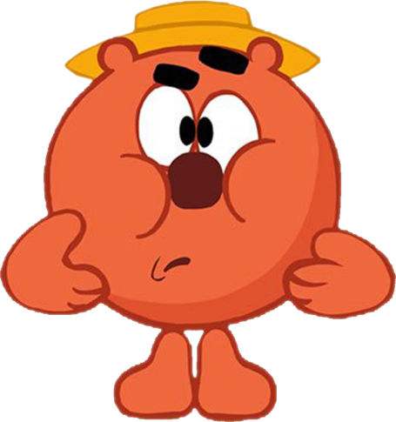

3 Задание от Пина: Ведение мяча.
Дети берут мячи и встают полукругом
Ведение мяча на месте, затем по кругу друг за другом правой и левой рукой, в боковом галопе, змейкой между ориентирами.

2 Задание от Бараша: Упражнения с большим баскетбольным мячом:
- «здороваемся» проворачиваем мяч в кистях, не прижимая к себе;
- катаем по себе, прижимая мяч к телу и перекатывая его пальцами кистей по
  - ногам
  - спине
  - шее
  - голове
Передача мячей друг другу: снизу двумя руками, из –за головы, от груди

1 Задание от Ёжика: ходьба и бег разными способами с гантелями в руках.
Ходьба:
- ходьба на носках, руки с гантелями вверх;
- ходьба на пятках, руки в стороны;
- в полуприседе, гантели к плечам;
- с высоким подниманием колен, гантели за спиной;
- бег, гантели возле груди;
- прыжки на двух ногах с продвижением вперед, гантели возле груди;
- ходьба руки с гантелями внизу.
- Упр. на дыхание: вдох, руки с гантелями вверх; выдох, руки вниз.

4 Секрет Совуньи: Я хорошая баскетболистка, потому что меткая.
Задание от Совуньи: Забрасывание мяча в баскетбольное кольцо.
Дети делятся на две команды у каждого в руках мяч.
Игра: «10 бросков»
Команды стоят напротив баскетбольной корзин на расстоянии 4-5 м. У первых игроков в руках мяч. По сигналу первый игрок ведет мяч к щитку, забрасывает в кольцо и передает следующему. Выигрывает команда первая сделавшая 10 попаданий.

5 Секрет Нюши: Я хорошая баскетболистка, потому что умею играть в команде, и не сориться с друзьями.
Задание от Нюши: Подвижная игра “Мяч капитану”.
“Мяч Капитану” дети делятся на две команды. В каждой команде выбирается капитан, который становиться в кружок, отмеченный в конце чужой площадки. Игроки одной команды бросают мяч своему капитану, а игроки другой стараются его перехватить и передать своему капитану, если капитан поймал мяч или задел его рукой команда получает очко. Выигрывает команда, набравшая больше очков.

6 Задание от Копатыча : Дыхательное упражнение “Воздушный шар в животе”
Дети берут коврики и ложатся.
Упражнение: “Воздушный шар в животе” (брюшное дыхание) дети лежат на ковриках, на спине, руки на животе. Делают вдох, набирая воздух в живот, как бы надувают в нем воздушный шар, выдох, шар в животе сдувается.
«Каша кипит». Исходное положение (ИП): сидя, одна рука лежит на животе, другая - на груди. Втягивая живот и набирая воздух в легкие – вдох, опуская грудь (выдыхая воздух) и выпячивая живот – выдох. При выдохе громко произносить звук «ф-ф-ф-ф». Повторить 3-4 раза.

